Կոտորակ
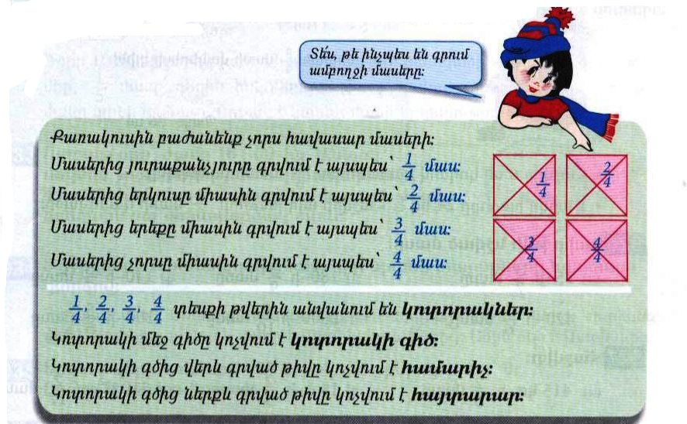
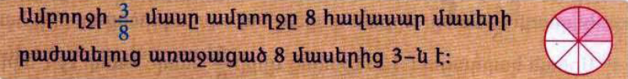
Դասարանական առաջադրանքներ
1․ Պատկերներից յուրաքանչյուրի գունավորած մասերն ու չգունավորած մասերը ներկայացրո՛ւ առանձին կոտորակների տեսքով։
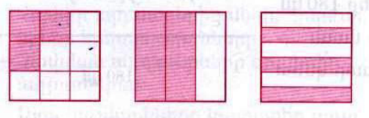
$$\frac{3-6}{2-1}$$
$$\frac{3-3 }{}$$

2․ Ամբողջը բաժանված է 50 հավասար մասերի։ Կոտորակի տեսքով ներկայացրու՛ այդ մասերից 5-ը, 12-ը, 24-ը, 48-ը, 50-ը։
$$\frac{50:5=10}{50:12=4}$$
$$\frac{50:24=2}{50:48=1}$$
$$\frac{50:50=1}{}$$

3․ Ամբողջը բաժանված է 60 հավասար մասերի։ Կոտորակի տեսքով ներկայացրու՛ այդ մասերից 1-ը, 12-ը, 24-ը, 35-ը, 48-ը։
$$\frac{60:1=60}{60:12=5}$$
$$\frac{60:35=1}{60:48=1}$$

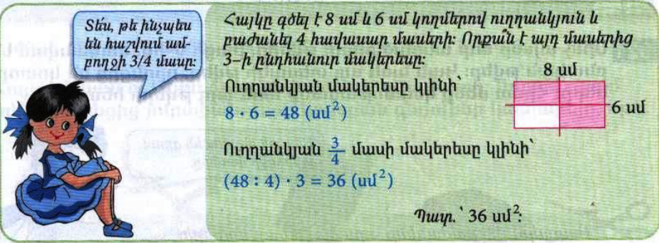
4․ Հաշվի՛ր 6սմ կողմով քառակուսու $\frac{2}{3}$ մասի մակերեսը։6+6=12
12:3=4x2=8
5․ 1 արկղ խնձորը 24կգ է։ Հաշվի՛ր այդ խնձորի $\frac{4}{6}$ մասի զանգվածը։ 24:6=4x4=16
6․ Գտի՛ր թվի նշված մասը։
2000-ի $\frac{9}{10}$ մասը
2000:10=200x9=1800
140-ի $\frac{5}{7}$ մասը
140:7=28x5=140
100-ի $\frac{5}{5}$ մասը
100:5=20x5=100
7․ Հաշվի՛ր
320լ-ի $\frac{6}{8}$ մասը 320:8=40
510մ²-ու $\frac{2}{17}$ մասը 510:17=30
480կմ-ի $\frac{5}{16}$ մասը 480:16=30x5=45
8․ Աննան գնել էր 800գ կարագ։ Նա տորթի համար օգտագործեց այդ կարագի $\frac{3}{5}$ մասը։ Որքա՞ն կարագ նա օգտագործեց տորթի համար։ 800:5x3=160x3=480

Տնային առաջադրանքներ
1․ Պատկերներից յուրաքանչյուրի գունավորած մասերն ու չգունավորած մասերը ներկայացրո՛ւ առանձին կոտորակների տեսքով։
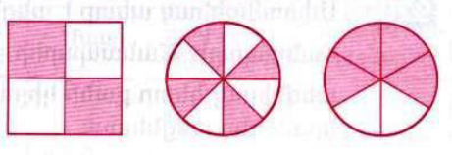
$$\frac{2-2}{4-4}$$
$$\frac{4-2}{}$$

2․ Ամբողջը բաժանված է 70 հավասար մասերի։ Կոտորակի տեսքով ներկայացրու՛ այդ մասերից 6-ը, 11-ը, 41-ը, 58-ը, 60-ը։
$$\frac{70:6=11}{70:11=66}$$
$$\frac{70:41=1}{70:58=1}$$
$$\frac{70:60=1}{}$$

3․ Ամբողջը բաժանված է 90 հավասար մասերի։ Կոտորակի տեսքով ներկայացրու՛ այդ մասերից 1-ը, 17-ը, 26-ը, 35-ը, 78-ը։
$$\frac{90:1=90}{90:17=5}$$
$$\frac{90:26=3}{90:35=2}$$
$$\frac{90:78=1}{}$$

4․ Հաշվի՛ր 7սմ կողմով քառակուսու $\frac{4}{7}$ մասի մակերեսը։
7:7=1x4=4
5․ 1 արկղ խնձորը 36կգ է։ Հաշվի՛ր այդ խնձորի $\frac{3}{4}$ մասի զանգվածը։
36:4=9x3=27
6․ Գտի՛ր թվի նշված մասը։
35-ի $\frac{3}{7}$ մասը 35:7=5x3=15
420-ի $\frac{5}{6}$ մասը 420:6=70x5=350
180 – ի $\frac{5}{9}$ մասը 180:9=90x5=450
7․ Հաշվի՛ր
415կգ-ի $\frac{2}{5}$ մասը 415:5=83x2=166
480 դրամի $\frac{5}{6}$ մասը 480:6=80x5=400
18ժ-ի $\frac{2}{3}$ մասը 18:3=6x2=12
8․ Սոնան կարդացել էր 126 էջանոց գրքի $\frac{5}{6}$ մասը։ Քանի՞ էջ է այդ գրքից կարդացել Սոնան։ 126:6=21x5=105

